[ Note:

This document is from “Practial Support for CMMI-SW Software Project Documentation Using IEEE Software Engineering Standards” by Susan K. Land and John W. Walz, Wiley Interscience Publication, 2006. ]

Project MRP
Software Design Document

[Simple MRP Project]
24/11/2010
Document Version 1.0

______________________________
[Project Lead Signature Block]

______________________________
[Project Manager Signature Block]

TABLE CONTENTS
1 Introduction 1
1.1 Purpose 1
1.2 Scope 1
1.3 Definitions, Acronyms, and Abbreviations 2
1.4 References 2
2 Design Overview 2
2.1 Background Information 2
2.2 Alternatives 2
3 User Characteristics 2
4 Requirements and Constraints 2
4.1 Performance Requirements 2
4.2 Security Requirements 2
4.3 Design Constraints 3
5 System Architecture 3
6 Detailed Design 3
6.1 Description for Component n 3
6.1.1 Processing for Component n 3
6.1.2 Component n Interface Description 3
7 Data Architecture 3
7.1 Data Analysis 4
7.2 Output Specifications 4
7.3 Logical Database Model 4
7.4 Data Conversion 4
8 Interface Requirements 4
8.1 Required Interfaces 4
8.2 External System Dependencies 5
9 User Interface 5
9.1 [Module X] Interface Design 5
9.2 Functionality 5
10 Non-Functional Requirements 5

Revision Sheet

Revision Number | Date | Brief summary of changes
V1.0 | 24/11/2010 | Initial Version

Introduction
เอกสาร Software Design Document จัดทำขึ้นเพื่อใช้เป็นข้อมูลในการอ้างอิงถึง Process ที่ใช้ในการพัฒนา Software โดยเอกสารนี้อ้างอิงมาตรฐาน IEEE ในส่วนของที่เกี่ยวกับการ Design Software เปรียบเสมือนเอกสารต้นฉบับก่อนทำการพัฒนาขึ้น และการพัฒนา Software จะอ้างอิงและพัฒนาตาม Specification ต่างๆ ที่ถูกระบุไว้ในเอกสารนี้เป็นสำคัญ

Purpose
เอกสาร Software Design Document จุดมุ่งหมายใช้เพื่อเป็นเอกสารอ้างอิงประกอบสำหรับการ
พัฒนา Software ที่ถูกระบุไว้ในเอกสารฉบับนี้ ไม่ว่าจะเป็นการ Function การทำงานต่างๆ ของ Software โดยมีการระบุความสัมพันธ์ต่างๆ ที่มีระหว่าง Class, Data, Function, หน้าจอในการใช้งานต่างๆ ที่ระบบจัดทำขึ้น เพื่อสามารถอ้างอิงและตรวจสอบความถูกต้องและความเข้ากันได้ในขั้นตอนการทำการ Implement

Scope
- ใช้เพื่อระบุชื่อสำหรับใช้ในการสร้าง Software
- อธิบายรายละเอียดต่างๆ ที่ Software ควรมีการสร้าง และไม่ควรสร้างรวมถึงความเกี่ยวพันต่างๆ ของระบบในการออกแบบและพัฒนา
- อธิบายรายละเอียดขั้นตอนเงื่อนไขต่างๆ วัตถุประสงค์ในการออกแบบ ประโยชน์การใช้งานและข้อจำกัดต่างๆของการสร้าง Software

Definitions, Acronyms, and Abbreviations
Definitions | Meaning
CO | ใบสั่งซื้อจากลูกค้า
PO | ใบสั่งผลิต
MRP | ระบบจัดการบริหารวัสดุคงคลัง
JOB | ใบสั่งผลิต
Stock | คลังสินค้า

References

Design Overview

Background Information
Software Simple MRP เป็นระบบที่เน้นควบคุม Stock ให้ได้ตามความต้องการในการผลิต โดยการที่โปรแกรมจะสามารถความสำคัญไปที่การวิเคราะห์เบื้องต้นได้ โดยระบบจะมีการนำข้อมูลของ สินค้าและวัสดุต่างๆ ที่ผู้ใช้งานได้ทำการกำหนดค่าจากหน้าจอการทำงานนำไปผ่าน ระบบ ที่ใช้ในการคำนวณและประมวลผล ต่างๆ ซึ่งระบบจะทำการวิเคราะห์หาจุดต่ำสุดที่สินค้าหรือวัสดุ นั้น ๆ ควรจะมี รวมถึงการออกใบสั่งซื้อ หรือ สั่งผลิตได้ และรวมถึงรายงานในรูปแบบต่าง ๆ ที่จำเป็น

User Characteristics
การใช้งานระบบจะแบ่งผู้ใช้งานออกเป็นกลุ่มดังต่อไปนี้ ตามลักษณะการทำงาน ดังนี้
1. Sales คือ กลุ่มบุคคลที่ทำหน้าที่เป็นผู้ที่บันทึกความต้องการของ สินค้าเข้ามายังระบบ โดยกลุ่มนี้จะมีความใกล้ชิดกับลูกค้ามาท่สุด โดยลูกค้าจะสั่งซื้อผ่านบุคคลกลุ่มนี้

2. Planning คือกลุ่มบุคคลที่ทำหน้าที่วางแผน บันทึกแผนการใช้วัสดุ ในแต่ละครั้ง ว่าวัสดุแต่ละชิ้น นั้น ควรจะมีความต้องการเท่าไหร่

3. Stock คือ ผ่ายที่ควบคุมดูแล เรื่องคลังสินค้า
4. Production คือ
5. Purchase คือ บุคคลทำหน้าที่ จัดซื้อสินค้าหรือวัสดุ เข้ามาในระบบ

Requirements and Constraints

Performance Requirements
เนื่องจากระบบ MRP เป็นระบบที่ต้องควบคุมสินค้าในคลังสินค้า และต้องแจ้งเตือนเรื่องสินค้าได้ อย่างทันท่วงที รวมถึง ข้อมูลในระบบ จะมีอยู่มากมาย ดังนั้นระบบ Simple MRP จึงต้อง ซึ่งสามารถเข้าใช้งานได้จากที่ต่างๆ ที่สามารถเข้าถึง Internet ได้ ทำให้การใช้งานต่างๆ และ ต้องคำนึงถึงความรวดเร็วในการเข้าถึงข้อมูลและความรวดเร็วในการทำการประมวลผลในส่วนต่างๆ ของระบบ รวมถึงความถูกต้องของการทำการวิเคราะห์เบื้องต้นได้อย่างรวดเร็ว

Security Requirements
การใช้งานระบบ Simple MRP จะต้องรองรับเรื่องความปลอดภัยของข้อมูลต่างๆ ดังนี้
1. ข้อมูลส่วนตัวของ User เนื่องจาก User ต้องมีการกรอกรายละเอียดข้อมูลส่วนตัว โดยระบบจะต้องทำการตรวจสอบสิทธิ์ในการเข้าถึงข้อมูลได้เฉพาะเจ้าของข้อมูล นั้นๆ แต่เพียงผู้เดียว
2. การ Login เข้าระบบเพื่อใช้งานในส่วนต่างๆ ของระบบ เช่น ส่วนค้นหาข้อมูลวัสดุ
3. การบันทึกรหัสผ่านสำหรับ แต่ละ User โดยการเข้ารหัส

System Architecture
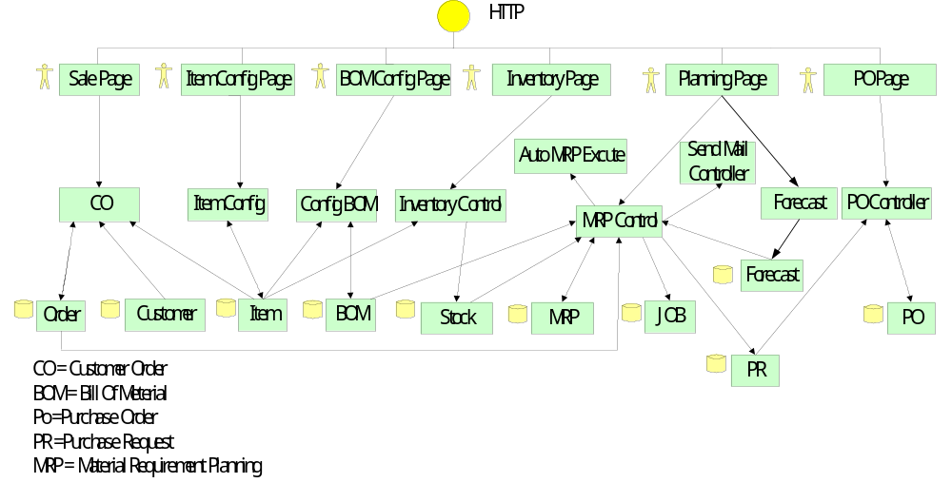

Detailed Design

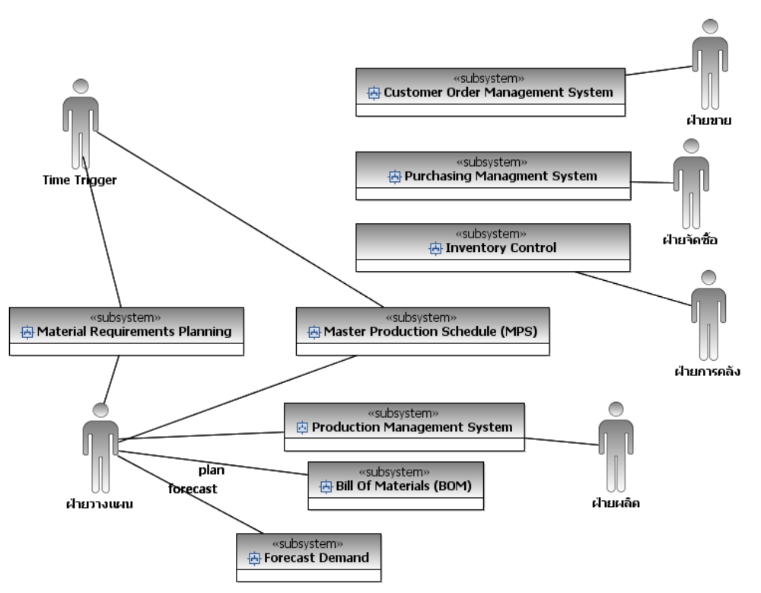

Customer Order Management System
Use Case No. | UC-001
Use Case Name | Customer Order Management System
Use Case Description | เป็นส่วนที่ใช้ในการจัดการข้อมูลคำสั่งซื้อที่ฝ่ายขายได้รับมาจากลูกค้าเพื่อนำมาเป็นความต้องการในการผลิตสินค้า
Actors | ฝ่ายขาย
Step | Input | รหัสสินค้า จำนวนสินค้า วันที่ส่ง ข้อมูลลูกค้าที่สั่งซื้อ
Step | Process | -ผู้ขายรับเอกสารคำสั่งซื้อจากลูกค้า  -ผู้ขายบันทึกข้อมูลเข้าสู่ระบบ
Step | Output | ข้อมูลคำสั่งซื้อของลูกค้าซึ่งแสดงถึงสินค้าที่ลูกค้าต้องการซื้อ จำนวน และวันที่ลูกค้าต้องการสินค้า และวันที่จัดส่งสินค้า
Validation

Item Forecast Demand
Use Case No. | UC-002
Use Case Name | Forecast Demand
Use Case Description | ใช้ในการพยากรณ์ความต้องการสินค้าที่จะเกิดขึ้นในอนาคตโดยฝ่ายวางแผนการผลิตจะประเมินจากสถิติ หรือข้อมูลแผนการตลาดที่ฝ่ายการตลาดได้วางไว้
Actors | ฝ่ายวางแผน
Step | Input | -รหัสสินค้า  -จำนวน  -วันที่ต้องการ
Step | Process | -ฝ่ายวางแผนประเมินความต้องการสินค้าแล้วทำการบันทึกเข้าสู่ระบบ  -ฝ่ายวางแผน กำหนดข้อมูลคาดคะเน ความ ต้องการและการวางแผนการผลิตของผลิตภัณฑ์ เพื่อเป็นปัจจัยในการประมวลผลของระบบ MRP โดยข้อมูลได้มาจากการคาดคะเน ความต้องการ
Step | Output | ข้อมูลความต้องการใช้สินค้าที่จะเกิดขึ้นในอนาคต
Validation

Purchasing Management System
Use Case No. | UC-003
Use Case Name | Purchasing Management System
Use Case Description | สำหรับ ฝ่ายจัดซื้อใช้ในการดำเนินการจัดซื้อสินค้า และวัสดุ ที่ต้องใช้ในขั้นตอนการผลิตสินค้า
Actors | ฝ่ายจัดซื้อ
Step | Input | ข้อมูลสินค้าที่ต้องการซื้อประกอบไปด้วย  -รหัสสินค้า  -จำนวน  ข้อมูลเกี่ยวกับ vendor
Step | Process | - ผู้ที่ต้องการจะซื้อสินค้าจะจัดทำเอกสาร purchase REQUISITION  - ผู้มีอำนาจทำการอนุมัติ PR (ใบขอสั่งซื้อ)  - ฝ่ายจัดซื้อทำการสร้างเอกสารคำสั่งซื้อจาก pr ที่ได้รับการอนุมัติแล้ว  - ฝ่ายจัดซื้อรับสินค้าหรือวัสดุที่ได้สั่งซื้อเข้าสู่ระบบ  ระบบจัดการผู้ขายสินค้า (Vendor Manager)  ระบบจัดการใบแจ้งการสั่งซื้อ (Purchase Request)  -จัดทำใบแจ้งการจัดซื้อ (P/R)  -อนุมัติแจ้งการจัดซื้อผ่านระบบ  ระบบจัดการใบสั่งซื้อ (Purchase Order)  -จัดทำใบสั่งซื้อ (P/O)  -พิมพ์แบบฟอร์มใบสั่งซื้อ (P/O)  -จัดการการสั่งซื้อได้ทั้งสินค้าวัตถุดิบสินค้าสำเร็จและสินค้าซื้อมาขายไป  -ระบบติดตามการรับสินค้า  -สามารถตรวจสอบการรับสินค้าตรงตามเป้าหมายหรือไม่
Step | Output | -เอกสารคำสั่งซื้อ (PO)
Validation

Production Management System
Use Case No. | UC-004
Use Case Name | Production Management System
Use Case Description | ใช้ในการดำเนินงานในส่วนของการผลิตสินค้า
Actors | ฝ่ายวางแผน และฝ่ายผลิต
Step | Input | สินค้าหรือวัสดุที่ต้องการผลิต  จำนวน  วันที่ที่ต้องการใช้สินค้านั้น
Step | Process | -ฝ่ายวางแผนจัดทำเอกสารใบสั่งผลิต  -ผู้มีหน้าที่รับผิดชอบในฝ่ายการผลิตทำการอนุมัติใบสั่งผลิต  -ฝ่ายการผลิตสินค้านำใบสั่งผลิตไปผลิตสินค้าตามเอกสาร  -ฝ่ายคลังสินค้ารับสินค้าหรือวัสดุที่ผลิตเสร็จแล้วเข้าสู่คลังสินค้า  -ระบบจัดการใบสั่งผลิต (Job)  -จัดทำใบสั่งผลิต  -อนุมัติใบสั่งผลิต  -ระบบติดตามการรับวัสดุจากการผลิต  - ระบบติดตามสถานะของการผลิต JOB status: (Firm>>Release>>Complete)  -ระบบรับวัสดุจากการผลิต
Step | Output | เอกสารใบสั่งผลิตที่ได้รับการอนุมัติแล้ว
Validation

Inventory Control System
Use Case No. | UC-005
Use Case Name | Inventory Control System
Use Case Description | การควบคุมคลังสินค้า ช่วยในการติดตามความเคลื่อนไหวของสินค้า รู้สถานที่จัดเก็บ, ปริมาณสินค้า(On hand) ช่วยเติมเต็มสินค้าให้สอดคล้องกับการสั่งซื้อ เพิ่มรอบการหมุนเวียนและความถูกต้องของข้อมูลสินค้าในคลัง
Actors | ฝ่ายการคลัง
Step | Input | รหัสสินค้าและจำนวนที่ต้องการรับ – จ่าย จากคลังสินค้า  สถานที่ (location) ที่ต้องการรับจ่ายสินค้า
Step | Process | ผู้ที่ต้องการใช้สินค้าขอเบิกสินค้าจากคลัง  ฝ่ายคลังสินค้าทำการบันทึกข้อมูลการตัดจ่ายสินค้าออกจากคลัง  ฝ่ายการผลิตนำสินค้าที่ผลิตเสร็จแล้วจัดเก็บเข้าคลัง  ฝ่ายคลังสินค้าบันทึกข้อมูลการรับสินค้าเข้าคลัง
Step | Output | ข้อมูลการรับเข้า - จ่ายออกสินค้าจากคลังสินค้า
Validation

Bill of Materials (BOM)
Use Case No. | UC-006
Use Case Name | Bill Of Materials
Use Case Description | ใบรายการวัสดุแสดงรายการส่วนประกอบทั้งหมด ที่จะนำไปใช้ประกอบขึ้นมาเป็นผลิตภัณฑ์ซึ่งแสดงถึงรายละเอียดขั้นตอนของการผลิต (Operation), รายการวัตถุดิบ (Material) ที่ต้องใช้ในขั้นตอนนั้นๆ
Actors | ฝ่าย วางแผน
Step | Input | รหัสสินค้า  รายการวัสดุที่ต้องใช้ในขั้นตอนการผลิตต่าง ๆ
Step | Process | ฝ่ายวางแผนทำการบันทึกข้อมูลรายการวัสดุเข้าสู่ระบบ
Step | Output | ข้อมูลรายการวัสดุในการผลิตสินค้า
Validation

Master Production Schedule (MPS)
Use Case No. | UC-007
Use Case Name | Master Production Schedule
Use Case Description | ใช้ในการสรุปความต้องการสินค้าทั้งหมดที่มีในระบบ
Actors | ฝ่าย วางแผน
Step | Input | ความต้องการใช้สินค้าจากเอกสาร forecast และใบสั่งซื้อของลูกค้า
Step | Process | ในเวลาเที่ยงคืนของทุกวัน ระบบจะทำการวิเคราะห์ข้อมูลความต้องการใช้สินค้า และบันทึกไว้เป็นตารางการผลิตหลัก  ระบบจะสร้างตารางการผลิตหลัก โดยประมวลผลข้อมูลจาก  -ใบสั่งซื้อของลูกค้า (Customer Order)  -การคาดคะเนอุปสงค์ (Forecast Demand)  -จำนวนวัสดุคงคลัง (Onhand)  ตารางการผลิตที่ระบบสร้างขึ้นมาแล้วสามารถแก้ไขได้โดยผู้ใช้
Step | Output | ตารางการผลิตหลัก
Validation

Material Requirements Planning (MRP)
Use Case No. | UC-008
Use Case Name | Material Requirements Planning
Use Case Description | ทำการประมวลผลตารางการผลิตหลัก เพื่อวิเคราะห์ว่าในการผลิตสินค้านั้นต้องการใช้วัสดุอะไรบ้าง เป็นจำนวนเท่าไหร่ จากนั้นจัดทำเอกสารเพื่อจัดหาวัสดุให้เพียงพอต่อการผลิต
Actors | ฝ่าย วางแผน
Step | Input | ตารางการผลิตหลัก
Step | Process | ระบบจะพยายามช่วยในการจัดหาวัสดุให้เพียงพอกับช่วงเวลาต่างๆ ช่วยให้ทราบว่าจะต้องทำการสั่งวัสดุอะไรจำนวนเท่าไร และต้องสั่งซื้อหรือสั่งผลิตในช่วงเวลาใด โดยสร้างเอกสารที่จะตอบสนองต่อความต้องการวัสดุตามที่มาของวัสดุนั้น  เอกสารใบสั่งผลิต (Job)สำหรับวัสดุที่มาจากการผลิต  เอกสารใบขอสั่งซื้อ (Purchase Requisition) สำหรับวัสดุที่มาจากการสั่งซื้อ
Step | Output | เอกสาร PR  เอกสาร job
Validation

Data Architecture

Data Analysis
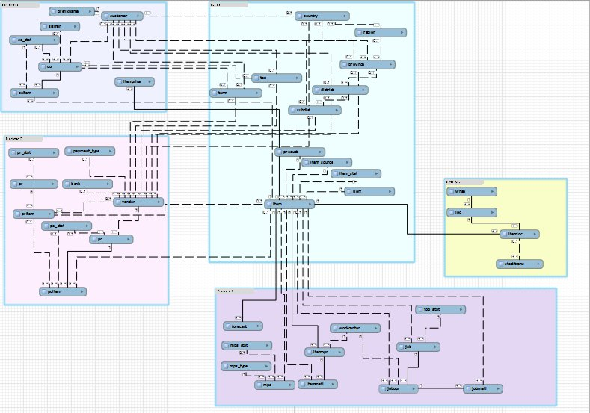

Interface Requirements

Required Interfaces
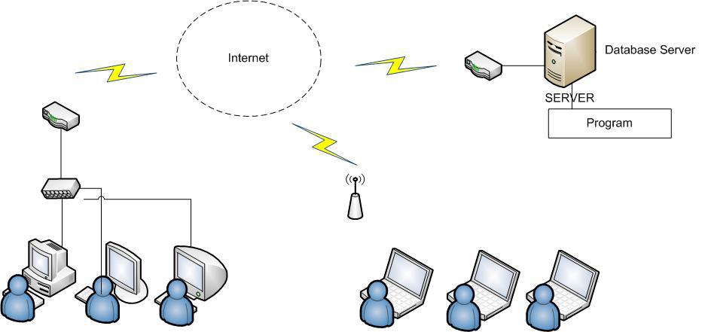

User Interface

Menu
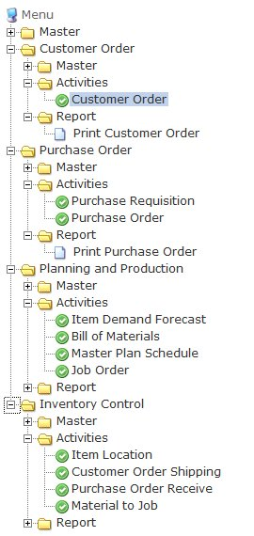

Cutomer Order
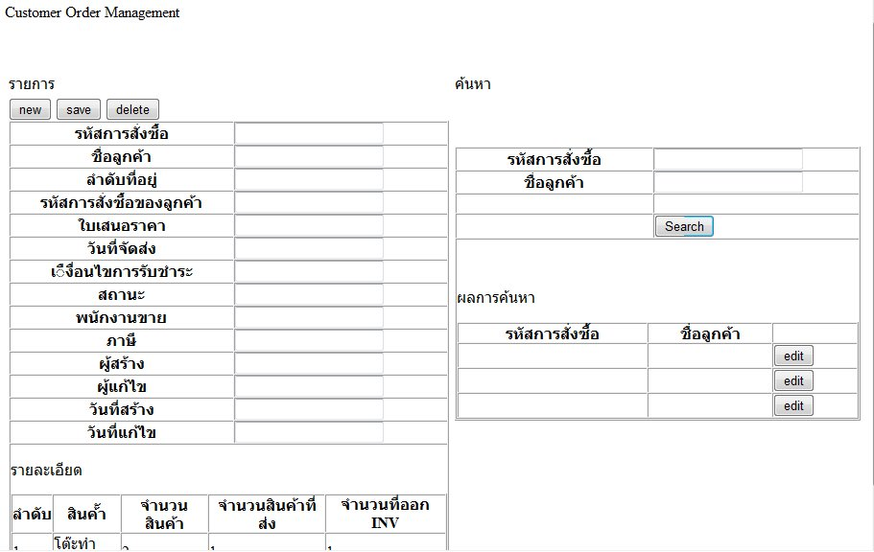

Item demand forecast
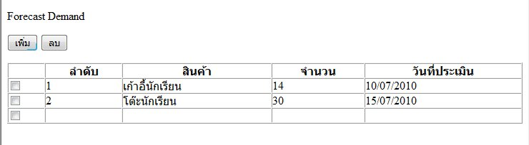

Bill of material
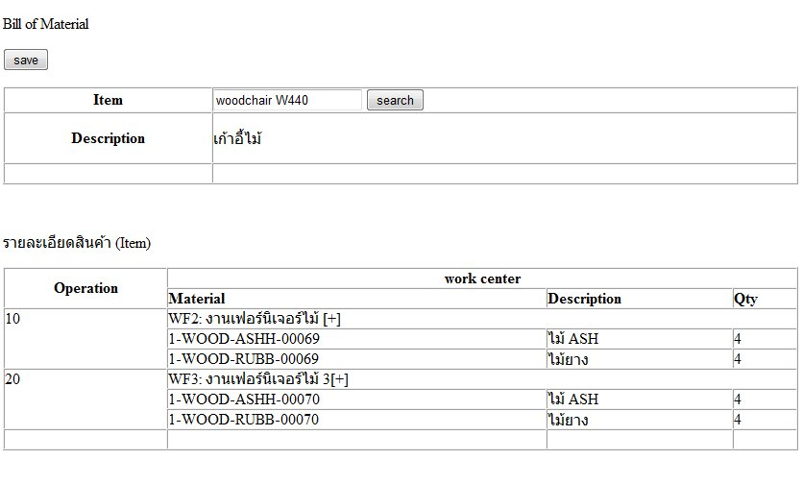

Item location
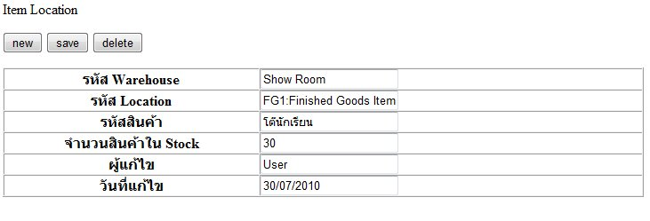

Master Plan Schedule
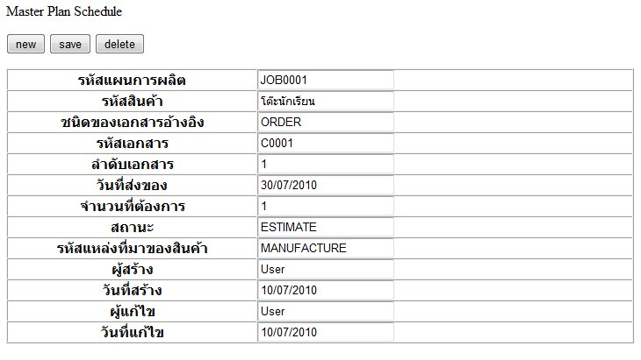

Job
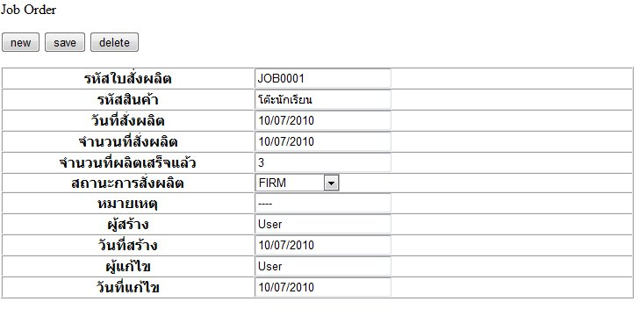

Purchase Requisition
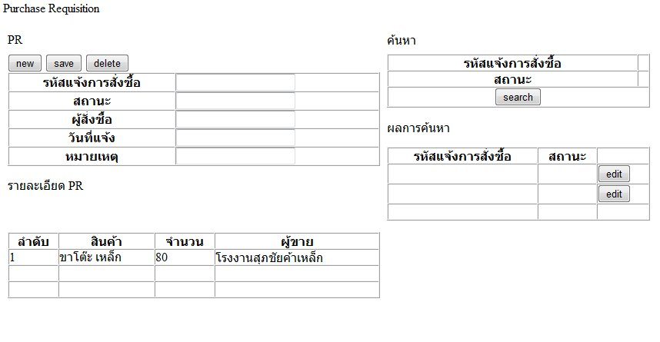

Purchase Order
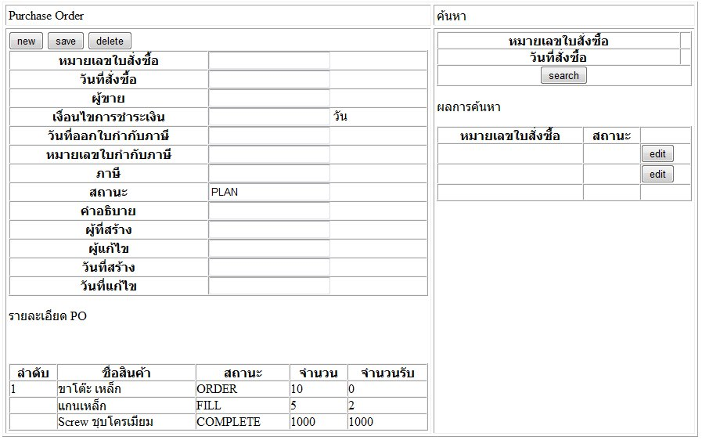

Material to job
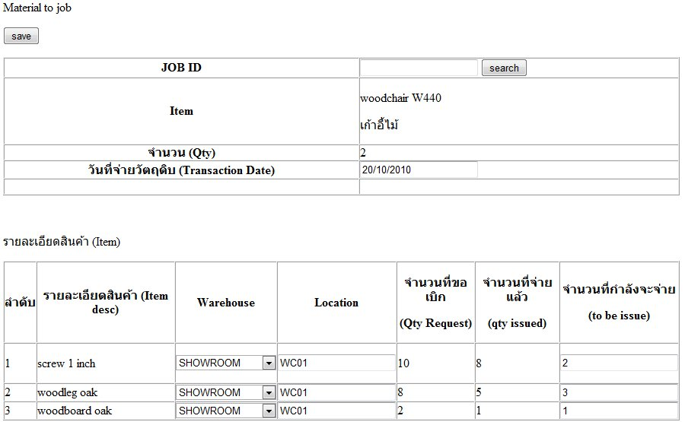

Purchase Order Receive
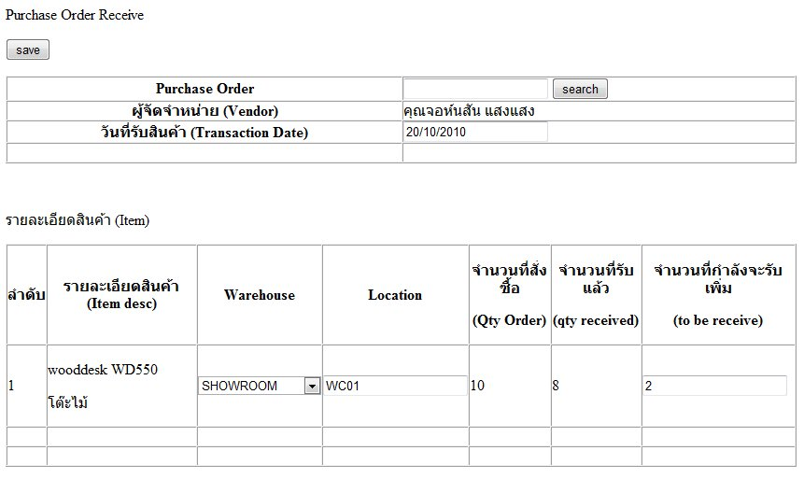

Customer Order Ship
